Colegio Santa María de Maipú
Departamento Historia

Guía de Autoaprendizaje N° 3.
Historia, Geografía y Ciencias Sociales.
I Medios.
Nombre:___________________________________Curso:_________Fecha:__________________
UNIDAD 2: LA CONSTRUCCIÓN DE ESTADOS NACIONALES EN EUROPA, AMÉRICA Y CHILE Y LOS DESAFÍOS DE SU CONSOLIDACIÓN EN EL TERRITORIO NACIONAL
Objetivo de Aprendizaje:
OA 3: Analizar cómo durante el siglo XIX la geografía política de América Latina y de Europa se reorganizó con el surgimiento del Estado-nación, caracterizado por la unificación de territorios y de tradiciones culturales (por ejemplo, lengua e historia) según el principio de soberanía y el sentido de pertenencia a una comunidad política.

Conceptos:
ABSOLUTISMO: Régimen monárquico en el que el rey tiene todo el poder, sin que ninguna persona o institución pueda controlarlo.
NACIONALISTA: Tendencia política que defiende los intereses de un país en relación con otros.
SOBERANÍA: Poder de cada Estado de definir su gobierno sin interferencia de otros. En la época moderna se entiende que la soberanía reside en el pueblo, es decir, el conjunto de los ciudadanos.
TERRITORIO: Extensión de tierra que pertenece a un estado, provincia u otro tipo de división política.
REGIÓN: Cada una de las divisiones territoriales de un país que tiene las mismas características geográficas e históricas o culturales, pero no administrativas; se puede dividir a su vez en provincias, departamentos, etc.
La Formación de los Estados Nacionales
Antes del siglo XIX el mapa del mundo era muy diferente al que nosotros conocemos. El territorio de América, por ejemplo, formaba parte de los reinos de España, Portugal o Inglaterra y ninguno de los países actuales de este continente existía todavía. También era diferente la manera en que los pueblos se reconocían a sí mismos. Además, los países de la época no solo tenían nombres distintos a los que tienen hoy, sino que estaban organizados en torno a los reyes, por lo que sus fronteras podían variar con los cambios de monarca. Durante el siglo XIX se desarrolló un proceso complejo que dio lugar a la aparición de los Estados modernos. En ellos la nación se sostiene por la convicción de los habitantes de pertenecer a una colectividad con características culturales e históricas propias y diferentes a las de los demás países. Las guerras entre países fueron una consecuencia de esa afirmación nacionalista, al igual que el estudio de la historia nacional y el culto a los héroes.
El proceso de transformación territorial de América está asociado a las luchas de independencia y también a las etapas que le siguieron. Durante los primeros años de la vida independiente de los países americanos, las guerras internas y las tensiones entre distintos partidos llevó a la desintegración de las grandes unidades nacionales. Con excepción de Brasil, todos los grandes países de América Latina surgidos de la independencia se dividieron en unidades más pequeñas. En Europa ocurrió un proceso diferente. El fin del absolutismo marcó el inicio de una nueva manera de organización política basada en la soberanía popular. Con esa transformación surgieron nuevas bases para mantener la unidad nacional que no estaban asociadas a la figura de los reyes, sino que se asentaban en valores nacionales inspirados en la historia y el sentimiento patriótico.
¿Qué es una nación?
El concepto político de nación se difundió a partir de la Revolución francesa para referirse al conjunto de ciudadanos o personas ligados entre sí por el con- trato social que les otorga derechos y deberes. Bajo este marco, el origen y propósito del Estado es hacer cumplir este contrato. Posteriormente, el término se amplió a dimensiones culturales, étnicas, lingüísticas e incluso históricas. Sobre esta base, el nacionalismo exaltó el sentimiento de unidad de una comunidad que comparte ciertas características y fomentó el deseo de los pueblos de que sus fronteras políticas coincidieran con los límites de su comunidad nacional.
Los Estados nacionales en América
Después de lograr su independencia, los territorios que integraban los virreinatos hispanoamericanos enfrentaron diversas dificultades para conformarse como Estados nacionales. El debate entre centralismo y federalismo: Una de las principales discusiones que se dieron al interior de las nuevas naciones fue la que enfrentó al centralismo, que buscaba establecer un Estado unitario y un poder central, con el federalismo, que pretendía otorgar autonomía a sus estados federales.
El término del proyecto bolivariano: Los años de lucha por la independencia dieron origen a un sentimiento americanista. En 1819, Bolívar llevaría a cabo parte de este sueño al impulsar la creación de la Gran Colombia, que unificó los territorios actuales de Panamá, Ecuador, Colombia y Venezuela. Sin embargo, las diferencias entre sus habitantes impidieron que el proyecto perdurara.
Los conflictos entre las nuevas naciones: Si bien algunos reconocieron las divisiones arbitrarias e impuestas por la metrópoli, otros buscaron delimitar sus territorios siguiendo criterios políticos, étnicos, culturales, económicos, entre otros. Hubo varios problemas respecto a los límites con los países vecinos.
Las diferencias étnicas y culturales: Para la gran parte de las naciones latinoamericanas, el logro de la independencia no terminó con las diferencias sociales del período colonial. Mientras que las minorías criollas consiguieron consolidar su poder social y político, para los mestizos, los indígenas y los esclavos negros las condiciones de vida casi no cambiaron.
En este sentido, resalta especialmente el caso de Brasil, el último de los Estados latinoamericanos en abolir la esclavitud en 1888. Algunos historiadores plantean que esto se debió a la importancia económica que tenía el trabajo de los esclavos, mientras que otros lo explican por los gobiernos de línea conservadora que tuvo el país hasta fines del siglo XIX. Para fines del siglo XIX, la mayor parte de los indígenas había sido incorporado, de forma voluntaria o forzada, a los nuevos Estados.
Actividades
Instrucciones generales:
Tomando en cuenta la historia de los pueblos originarios de Sudamérica, la conquista y colonización del continente y la independencia, observa y analiza los siguientes mapas y compara las diferencias espaciales existentes.
Observa los siguientes mapas y responde las preguntas que aparecen a continuación:
1.- MAPA DEL TAHUANTINSUYO
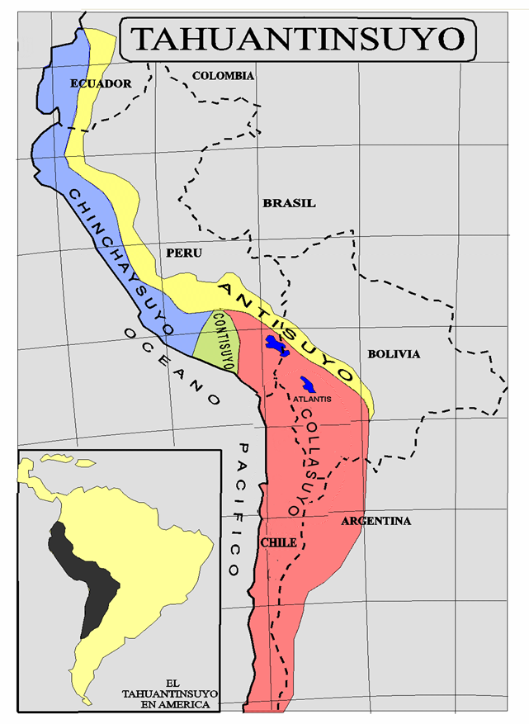

1.- ¿Qué pueblos originarios habitaban América del Sur antes de la conquista española?
_______________________________________
_______________________________________
2.- ¿Por qué crees que el Tahuantinsuyo de dividía territorialmente de esa manera?
_______________________________________
_______________________________________
_______________________________________
_______________________________________

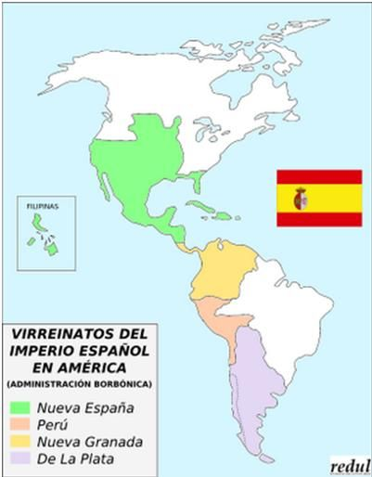
1.- Nombre de los Virreinatos que se encontraban en América:
2.- MAPA COLONIAL
___________________________________
___________________________________
2.- ¿Qué países existen actualmente en cada uno de los Virreinatos?
___________________________________
___________________________________
3.- ¿Por qué crees que se hizo esta división de Virreinatos?
___________________________________
___________________________________
___________________________________
___________________________________

3.- MAPA LATINOAMÉRICA

1.- ¿Cuáles son los países existentes en Latinoamérica en la actualidad?
___________________________________
___________________________________
___________________________________
___________________________________
2.- ¿Con que países limita Chile?
___________________________________
___________________________________
3.- Menciona 4 pueblos originarios de Chile.
___________________________________
___________________________________
4.- De los pueblos mencionados en la pregunta número 3. ¿Se encuentra alguno en la actualidad? ¿Cuál? ¿En qué región de Chile habitan?
___________________________________
___________________________________
___________________________________

